Recorrido dia 1:El Colmenar – Cortes de la Frontera - Cañada del Real Tesoro
Kilómetros:50,4 Km
Desnivel acumulado:1.724 mts.
IBP: 130
Dormiremos en la localidad de El Colmenar, también conocida como Estación de Gaucín, que está asentada en terrenos del término municipal de Cortes de la Frontera, en pleno Parque Natural de los Alcornocales.

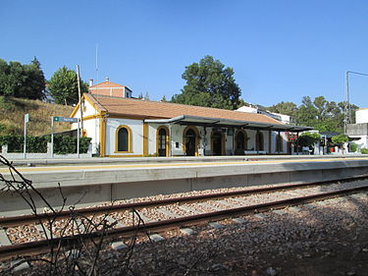

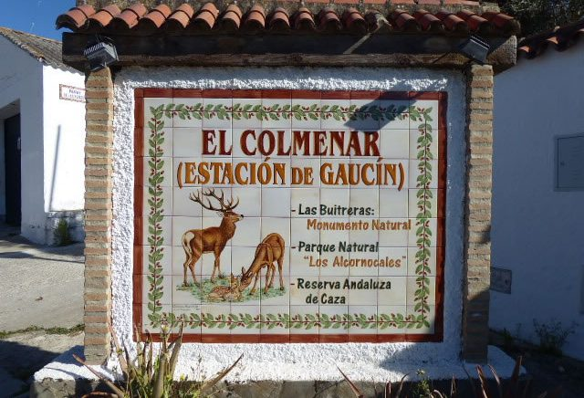

Existen vestigios en las proximidades de El Colmenar que atestiguan que esta zona del Valle ya era habitada en época romana; pero no fue hasta finales del siglo XIX, concretamente a raíz de la construcción de la línea férrea Algeciras-Bobadilla, cuando esa población dispersa empezó a aglutinarse en torno a la recién construida estación de ferrocarril, dando lugar a lo que hoy conocemos como El Colmenar. Posteriormente, la creación de la Central Hidroeléctrica supuso un impulso definitivo para la consolidación de este núcleo de población que llegó a estar entre los pueblos más habitados de la zona.
Por su situación geográfica El Colmenar es la puerta de entrada a la zona malagueña del Parque Natural de los Alcornocales. Este parque fue creado en 1989. Se extiende por 17 municipios de las provincias de Cádiz y Málaga, superando las 170.000 hectáreas. Como su propio nombre indica, la especie arbórea predominante es el alcornoque (Quercus suber), explotado desde tiempo inmemorial para la extracción del corcho. Otro árbol significativo de la zona es el roble andaluz o quejigo moruno (Quercus canariensis), que además de su gran belleza ornamental, posee una excelente madera que ha sido utilizada durante siglos en la construcción de barcos. También abundan los madroños (Arbutus unedo) que en otoño producen sus llamativos y deliciosos frutos rojos. Otra especie interesante, pero esta vez de pequeño tamaño, el la Drosophyllum lusitanicum, curiosa planta insectívora cubierta de pelos glandulares rojizos.
Estos bosques poseen la peculiaridad de conservar, en algunos valles estrechos, vegetación procedente del Terciario. El microclima de estos valles, denominados canutos, ha propiciado que se conserven especies como el ojarazno (Rhodohendron ponticum), el laurel (Laurus nobilis) y el acebo (Ilex aquifolium). Esta gran riqueza vegetal y faunística ha hecho que el Parque Natural de los Alcornocales haya sido elegido «mejor bosque de España».
Las masas forestales próximas a El Colmenar están entre las mejores conservadas del Parque Natural.
Saldremos en dirección norte por una pista forestal asfaltada que asciende al Puerto de los Pinos. Esta primera subida, que es bastante constante, salva 400m de desnivel en 6,2 km. En el km 2,9, más o menos mitad de subida, pasaremos por el Puerto de Zurera donde comenzará la ruta del día 2.
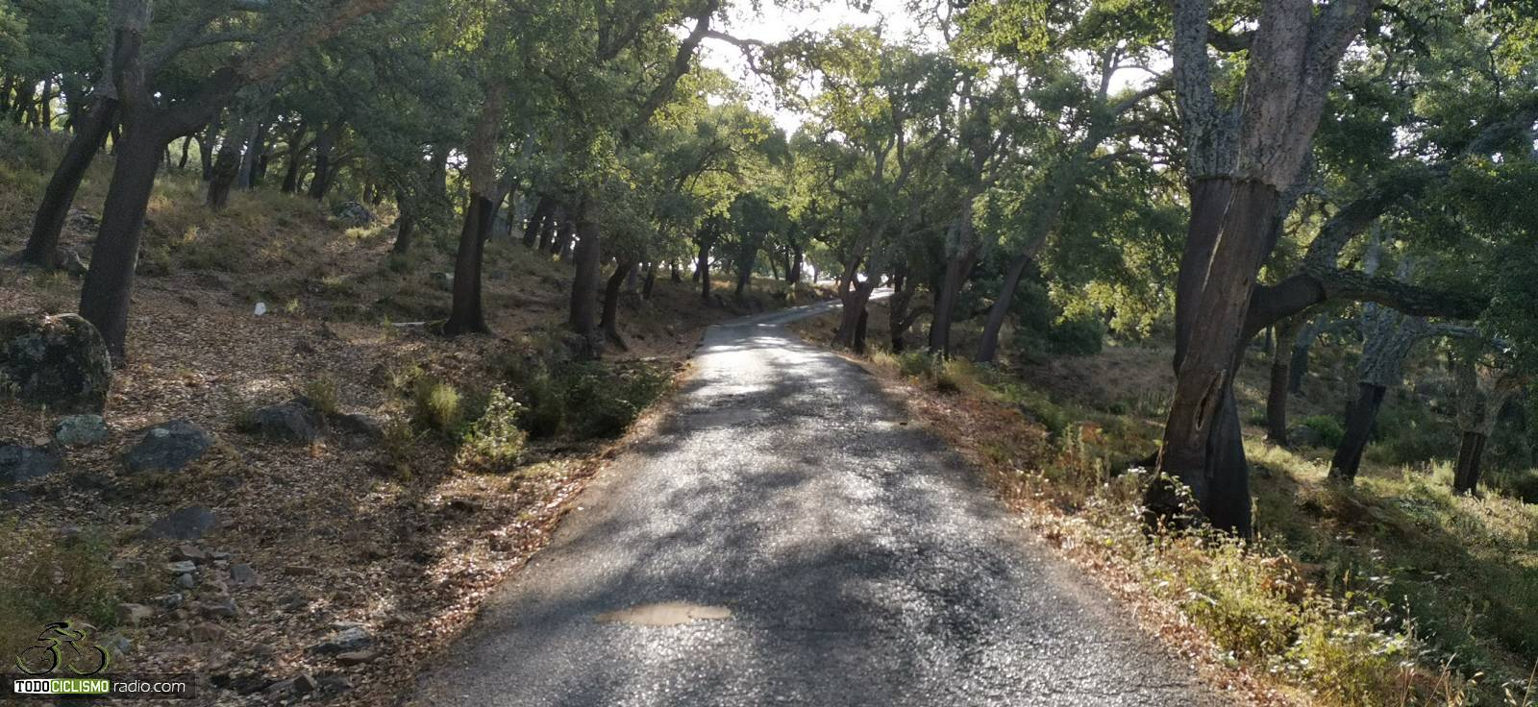
Coronado el puerto abandonaremos el asfalto adentrándonos en el bosque de alcornoques y encinas más grande, más viejo, y más importante de Europa. Es un remanente del gran bosque que cubrió toda España antes de que empezara a cortarse en el siglo XVI para hacer barcos, siendo este paisaje el que nos acompañará todo el camino.
Comenzaremos una rápida bajada que nos dejará en la Gargantas del Palomar donde, tras cruzarla, afrontaremos otra subida que nos permitirá cambiar de valle y bajar a la Garganta de la Calderona.
Ciclaremos paralelos a esta última garganta hasta que se une a la Garganta de la Pulga que seguiremos durante unos cientos de metros antes de comenzar un pequeño tramo de ascenso hasta un desvio a la derecha que, por un sendero de unos 500m, nos llevará a la Laguna Greera.
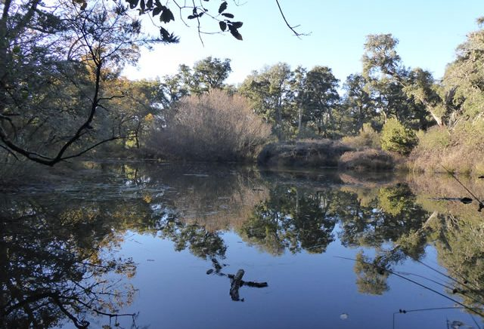

La Laguna Greera es uno de los lugares con más encanto de estos entornos. Parece ser que su nombre tiene que ver con un fuerte movimiento de tierra que dio lugar a su formación. Se alimenta de aguas surgentes al ser esta una zona encharcadiza dentro del alcornocal. Es una fuente natural y de refresco para caminantes y habitantes del bosque donde sacian su sed algunos, y otros se han instalado para vivir.
Es una verdadera sorpresa dar con ella al final del camino, una especie de oasis mediterráneo dentro del bosque de quejigos y alcornoques, lo que los hace más singulares si cabe.
Entre la fauna que se puede contemplar en sus inmediaciones se encuentran aves planeadoras como son las águilas calzadas, águilas culebreras, buitres leonados, azores o ratoneros.
Entre los mamíferos que habitan cerca podremos ver con suerte a corzos, ciervos, cerdos asilvestrados, zorros o ginetas.
Volveremos sobre nuestros pasos para continuar ascendiendo por la Loma de la Pulga pasando en las cercanias del Rancho del Alcornocal hasta llegar a la ctra. A-373 (Ubrique-Cortes de la Frontera) junto al campamento José Roso donde finaliza la subida.
Tomaremos un corto tramo de la carretera en dirección a Cortes de la Frontera pasando por el Mirador del Corcho, que bien merece una parada, tras el que tomaremos la Cañada Real del Colmenar que, en pronunciada bajada, nos dejará en la entrada del pueblo.
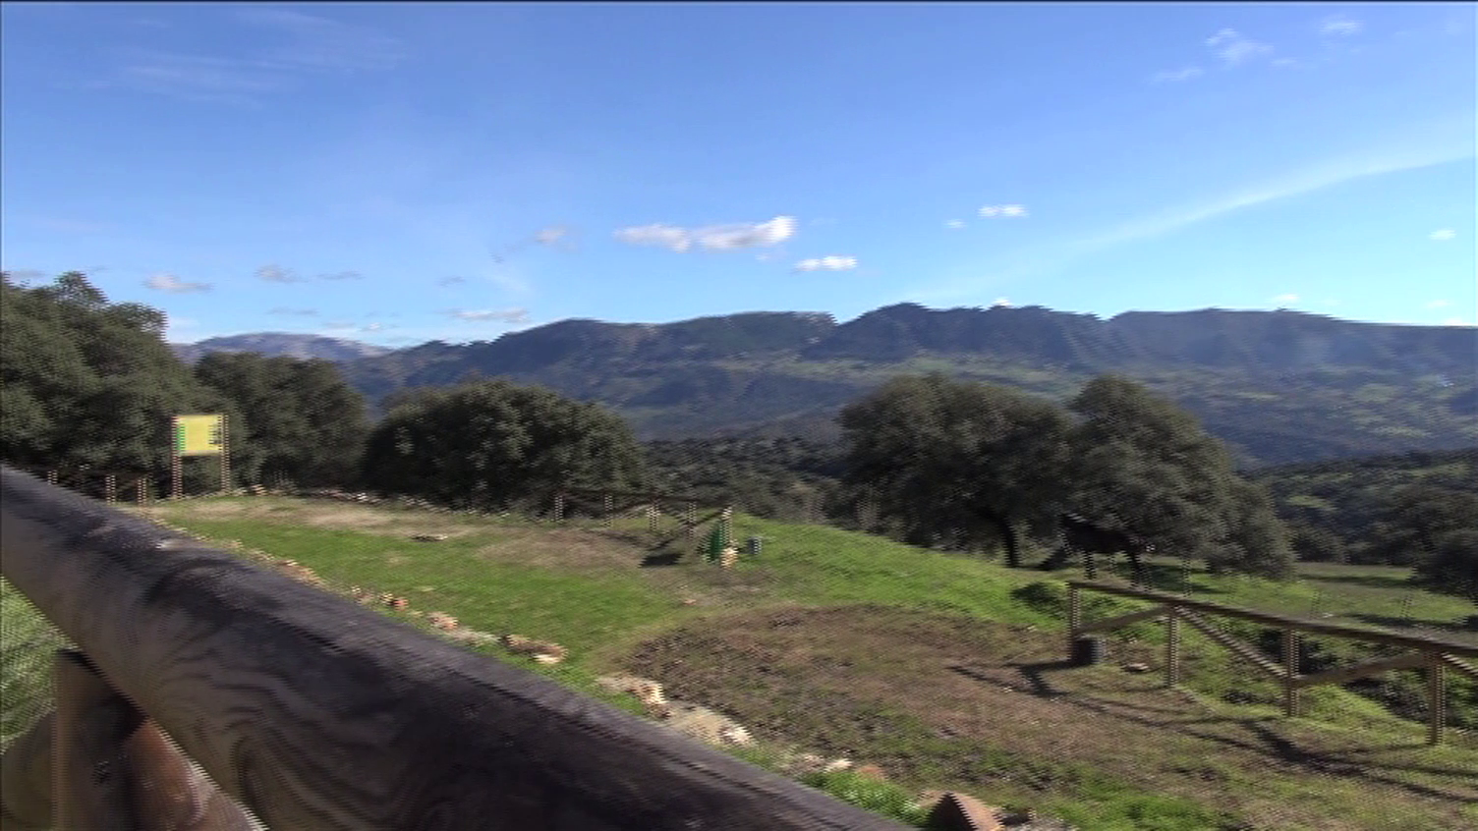

Los origenes de Cortes de la Frontera, cuyo término se adentra hacia el sudeste de la provincia de Cádiz ocupando sus alcornocales 11.000 hectáreas de bosque mediterráneo con una riqueza faunística donde predominan el corzo y el venado, siendo reserva nacional de caza, se remontan a los siglos XII y XI a. C. con el paso de los Fenicios que se asentaron sobre su término al vencer a los Tartesos. Posteriormente esta zona fue ocupada por los griegos focenses, en constante rivalidad con los púnicos; más sus primeros grandes pobladores fueron los romanos que la bautizaron con el nombre de Cortex (coraza, defensa), nombre que posteriormente fue respetado por los árabes.
La civilización romana dejó dos núcleos de gran importancia que testifican su glorioso paso, uno en las ruinas de la ciudad de Saeponia o Seponta, de la que se cree conservan toda clase de vestigios y aún hoy sigue sin excavar, el otro, los restos de la ciudad conocida como «Cortes el Viejo», muy próximo al pueblo.
Bajo dominio árabe, Cortex dependió de Sevilla, posteriormente de Granada y finalmente de Ronda. Por último fue conquistada por San Fernando en 1248 pero poco después y hasta 1485 volvió a manos árabes.
Atravesaremos Cortes de la Frontera en dirección Este hasta salir por el PR-A-255 (Jimena de Libar-Cortes de la Frontera) que, en bajada y con algunos tramos de piedra suelta, nos llevará a la Casa de Piedra.
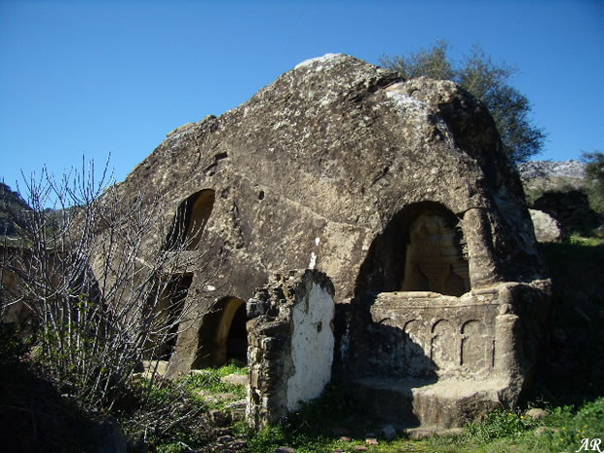

Esta singular edificación fue realizada mediante un minucioso ahuecamiento de un bloque de arenisca. Fechada entre los S. VI-VII y de origen paleocristiano, probablemente se trató en su origen de una ermita mozárabe.
Posteriormente se utilizó como lagar, del que se conserva parte de la prensa así como las tinajas labradas en el suelo.
El exterior está abundantemente decorado. La puerta principal de la fachada se enmarca en un nicho de medio punto. En su pared externa, las columnas sostienen arcos de medio punto.
Tras la Casa de Piedra continaremos bajando hasta Cañada del Real Tesoro que es una pequeña localidad perteneciente a Cortes de la Frontera donde se encuentra la estación de este municipio.

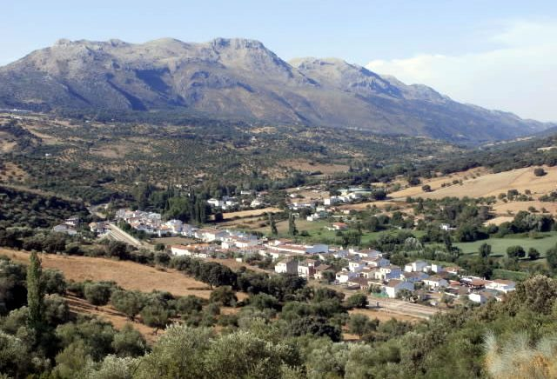
La estación fue puesta en servicio el 24 de noviembre de 1892 con la apertura del tramo Ronda-Jimena de la Frontera de la línea férrea que pretendía unir Bobadilla con Algeciras. Las obras corrieron a cargo de la compañía inglesa The Algeciras-Gibraltar Railway Co. El 1 de octubre de 1913, la concesión de la línea fue traspasada a la Compañia de los Ferrocarriles Andaluces que la gestionó hasta que en 1941 se produjo la nacionalización del ferrocarril en España y se creó RENFE.
Cruzaremos por debajo de las vias del ferrocarril y tomaremos la vereda del Camino del Molino, hasta la carretera A-373.
Si no hemos comido en Cortes tendremos que desviarnos unos metros y entrar en el pueblo para hacerlo allí, pues es el último nucleo de población que atravesaremos hasta el final de la ruta.
En caso contrario, cruzaremos el río Guadiaro e, inmediatamente, abandonaremos la carretera para tomar el Camino de los Puertos que trascurre primero paralelo al rio para, posteriormente, tras cruzar el Arroyo del Salitre, separarse del mismo y comenzar a asceder, primero al Puerto de la Eras, donde cruzaremos la Cañada Real de Benarrabá, luego a la Casa del Lagarto y, finalmente, al cruce con una pista que viene de la carretera de Gaucin.
Por esta misma pista, y de nuevo en descenso, cruzaremos primero el Arroyo de la Venta, posteriormente, el Arroyo de la Majada de Ayala y, por último, el Arroyo de Carboneras o Garganta de las Palas donde comenzará la última subida del día hasta las Casas de la Huerta del Peso.
Un largo sendero, rodeado de un frondoso bosque primero, y andentrandose en la dehesa después, en trepidante bajada, nos llevará de vuelta al origen de la ruta, El Colmenar, al que llegaremos tras cruzar nuevamente el río Guadiaro.

